

**OF 78K2**

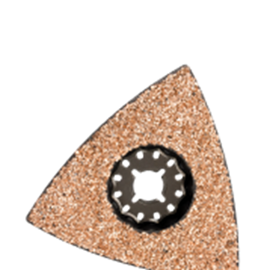

**OF 78K2**

Uitvoering

Starlock HM-RIFF schuurplateau

Toepassing

Specie of tegellijm verwijderen (bijv. bij vervanging van beschadigde tegels). Tapijtlijmresten van minerale ondergrond verwijderen. Hout vijlen, voor grof aanpaswerk

|  |  |  |  |  |
| --- | --- | --- | --- | --- |
| Art.nr. |  | Type | Bosch | V.E. |
| 519.0280 |  | OF 78K2 [1x] | AVZ 78 RT2 | 1 |